1.. На координатной прямой отмечены точки A, B, C, D (см. рисунок).
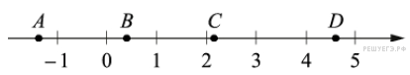

Число m равно 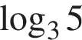.
Установите соответствие между указанными точками и числами в правом столбце, которые им соответствуют.

Точки |  | Числа
А  B  C  D |  | 1) 6 − m  2) m²  3) 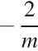  4) m − 1

В приведенной ниже таблице под каждой буквой, обозначающей точку, укажите номер соответствующего ей числа.
2. На прямой отмечено число и точки K , L, M и N.

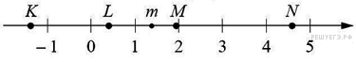

Установите соответствие между указанными точками и числами из правого столбца, которые им соответствуют.

ТОЧКИ |  | ЧИСЛА
А) K  Б) L  В) M  Г) N |  | 1)  2) 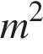  3) 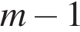  4) 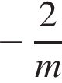

Впишите в приведённую в ответе таблицу под каждой буквой соответствующую цифру.
3. Каждому из четырёх неравенств в левом столбце соответствует одно из решений в правом столбце. Установите соответствие между неравенствами и их решениями.

НЕРАВЕНСТВА |  | РЕШЕНИЯ
А) 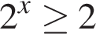  Б) 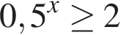  В) 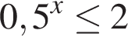  Г) 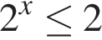 |  | 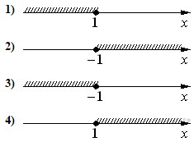

Запишите в ответ цифры, расположив их в порядке, соответствующем буквам:

4. Каждому из четырёх неравенств в левом столбце соответствует одно из решений в правом столбце. Установите соответствие между неравенствами и их решениями.

НЕРАВЕНСТВА |  | РЕШЕНИЯ
А) 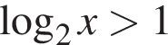  Б) 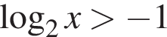  В) 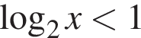  Г) 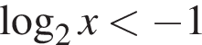 |  | 1) 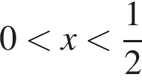  2) 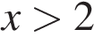  3) 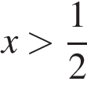  4) 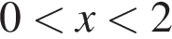

Запишите в ответ цифры, расположив их в порядке, соответствующем буквам:
5. На координатной прямой отмечены числа и :

Расположите числа в порядке возрастания:

1) 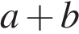 | 2) | 3) 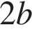 | 4)
6. Поставьте в соответствие каждому неравенству множество его решений.

НЕРАВЕНСТВА |  | РЕШЕНИЯ
А) 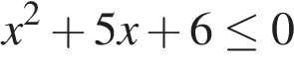  Б) 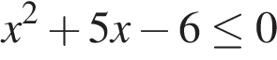  В) 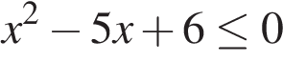  Г) 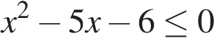 |  | 1) 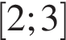  2) 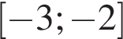  3) 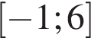  4) 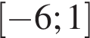

Запишите в ответ цифры, расположив их в порядке, соответствующем буквам:
7.. На координатной прямой отмечены точки A, B, C, и D.
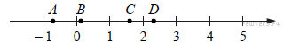
Число равно 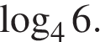
Каждой точке соответствует одно из чисел в правом столбце. Установите соответствие между указанными точками и числами.
ТОЧКИ |  | ЧИСЛА
А) A  Б) B  В) C  Г) D |  | 1)  2)  3) 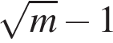  4)

В таблице под каждой буквой укажите соответствующий номер.

8. Задание 17 № 509682. Каждому из четырёх неравенств в левом столбце соответствует одно из решений в правом столбце. Установите соответствие между неравенствами и их решениями.

НЕРАВЕНСТВА |  | РЕШЕНИЯ
А) 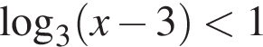  Б) 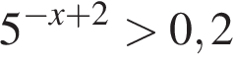  В) 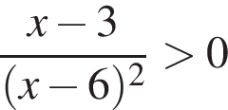  Г) 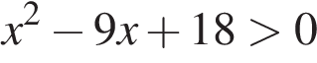 |  | 1) 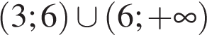  2) 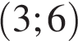  3) 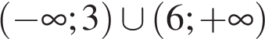  4) 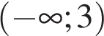

Запишите в ответ цифры, расположив их в порядке, соответствующем буквам:
9. Каждому из четырёх неравенств в левом столбце соответствует одно из решений в правом столбце. Установите соответствие между неравенствами и их решениями.

НЕРАВЕНСТВА |  | РЕШЕНИЯ
А) 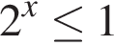  Б)  В)  Г) 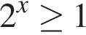 |  | 1) 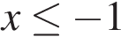  2) 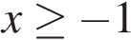  3) 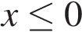  4) 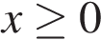

Запишите в ответ цифры, расположив их в порядке, соответствующем буквам:
10. Поставьте в соответствие каждому неравенству множество его решений.

НЕРАВЕНСТВА |  | РЕШЕНИЯ
А) 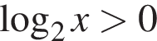  Б) 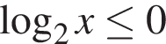  В) 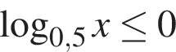  Г) 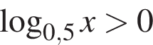 |  | 1) 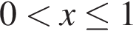  2) 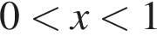  3) 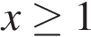  4) 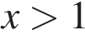

Запишите в ответ цифры, расположив их в порядке, соответствующем буквам:

11. Каждому из четырёх неравенств в левом столбце соответствует одно из решений из правого столбца. Установите соответствие между неравенствами и множествами их решениями.

НЕРАВЕНСТВА |  | РЕШЕНИЯ
А) 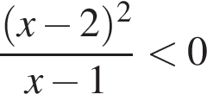  Б) 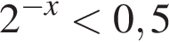  В)  Г) 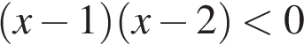 |  | 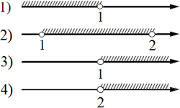

Запишите в ответ цифры, расположив их в порядке, соответствующем буквам:
12. На прямой отмечено число m и точки K, L, M и N.

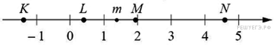
Установите соответствие между указанными точками и числами из правого столбца, которые им соответствуют.

ТОЧКИ |  | ЧИСЛА
А) K  Б) L  В) M  Г) N |  | 1)  2)  3)  4)

Впишите в приведённую в ответе таблицу под каждой буквой соответствующую цифру.
13. Каждому из четырёх неравенств в левом столбце соответствует одно из решений в правом столбце. Установите соответствие между неравенствами и их решениями.

НЕРАВЕНСТВА |  | РЕШЕНИЯ
А) 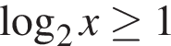  Б) 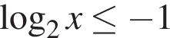  В) 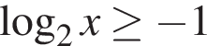  Г) 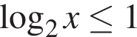 |  | 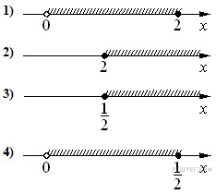
14. Каждому из четырёх неравенств в левом столбце соответствует одно из решений из правого столбца. Установите соответствие между неравенствами и их решениями.

НЕРАВЕНСТВА |  | РЕШЕНИЯ
А) 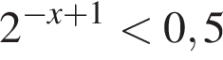  Б) 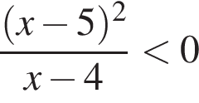  В) 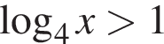  Г) 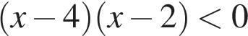 |  | 1) 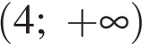  2) 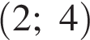  3) 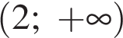  4) 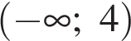

Впишите в приведённую в ответе таблицу под каждой буквой соответствующую цифру.

15. Задание 17 № 507942. На прямой отмечено число m и точки A, B, C и D.

ТОЧКИ |  | ЧИСЛА
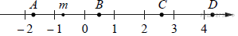 |  | 1) 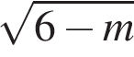  2)  3)  4) 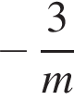

Запишите в ответ цифры, расположив их в порядке, соответствующем буквам:
16. Каждому из четырёх неравенств в левом столбце соответствует одно из решений из правого столбца. Установите соответствие между неравенствами и их решениями.

НЕРАВЕНСТВА |  | РЕШЕНИЯ
А) 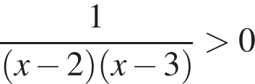  Б) 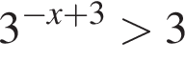  В) 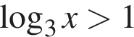  Г) 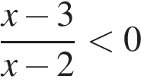 |  | 1) 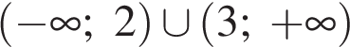  2) 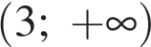  3) 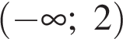  4) 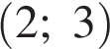

Впишите в приведённую в ответе таблицу под каждой буквой соответствующую цифру.
17. Каждому из четырёх неравенств в левом столбце соответствует одно из решений в правом столбце. Установите соответствие между неравенствами и их решениями.

НЕРАВЕНСТВА |  | РЕШЕНИЯ
А) 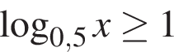  Б) 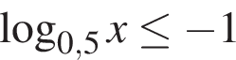  В) 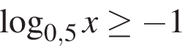  Г) 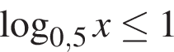 |  | 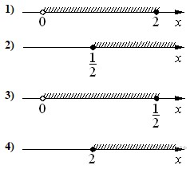

Запишите в ответ цифры, расположив их в порядке, соответствующем буквам:

18. На координатной прямой отмечены числа и .

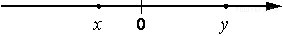

Расположите числа в порядке убывания:

1) | 2) 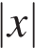 | 3) | 4)
19. На прямой отмечены точки K, L, M и N.

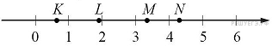

Установите соответствие между указанными точками и числами из правого столбца, которые им соответствуют.

ТОЧКИ |  | ЧИСЛА
А) K  Б) L  В) M  Г) N |  | 1) 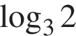  2) 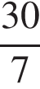  3) 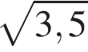  4) 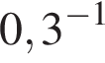

Впишите в приведённую в ответе таблицу под каждой буквой соответствующую цифру.
20. Каждому из четырёх чисел в левом столбце соответствует отрезок, которому оно принадлежит. Установите соответствие между числами и отрезками из правого столбца.

ЧИСЛА |  | ОТРЕЗКИ
А) 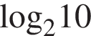  Б)  В) 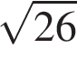  Г) 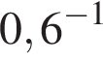 |  | 1) [1;2]  2) [2;3]  3) [3;4]  4) [5;6]

Впишите в приведённую в ответе таблицу под каждой буквой соответствующую цифру.

21. На прямой отмечены точки K, L, M и N.

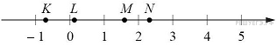

Про число m известно, что оно равно 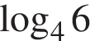.
Установите соответствие между указанными точками и числами из правого столбца, которые им соответствуют.

ТОЧКИ |  | ЧИСЛА
А) K  Б) L  В) M  Г) N |  | 1)  2)  3)  4)

Запишите в ответ цифры, расположив их в порядке, соответствующем буквам:
22. На координатной прямой отмечены точки A, B, C, и D.
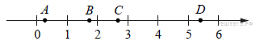
Число равно 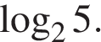
Каждой точке соответствует одно из чисел в правом столбце. Установите соответствие между указанными точками и числами.
ТОЧКИ |  | ЧИСЛА
А) A  Б) B  В) C  Г) D |  | 1)  2)  3)  4)

В таблице под каждой буквой укажите соответствующий номер.
23. Каждому из четырёх неравенств в левом столбце соответствует одно из решений в правом столбце. Установите соответствие между неравенствами и их решениями.

НЕРАВЕНСТВА |  | РЕШЕНИЯ
А)  Б)  В)  Г) |  | 1) 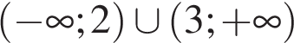  2) 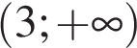  3) 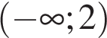  4) 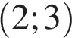

Запишите в ответ цифры, расположив их в порядке, соответствующем буквам:

24. Задание 17 № 506541. Каждому из четырёх чисел в левом столбце соответствует отрезок, которому оно принадлежит. Установите соответствие между числами и отрезками из правого столбца.

ЧИСЛА |  | ОТРЕЗКИ
А) 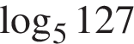  Б) 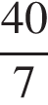  В) 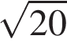  Г) 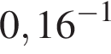 |  | 1) [3; 4]  2) [4; 5]  3) [5; 6]  4) [6; 7]

Запишите в ответ цифры, расположив их в порядке, соответствующем буквам:
25. На координатной прямой отмечены точки A, B, C, и D.
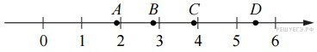
Каждой точке соответствует одно из чисел в правом столбце. Установите соответствие между указанными точками и числами.
ТОЧКИ |  | ЧИСЛА
А) A  Б) B  В) C  Г) D |  | 1) 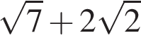  2) 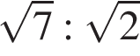  3) 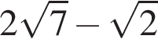  4) 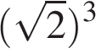

В таблице под каждой буквой укажите соответствующий номер.
26. На прямой отмечены точки K, L, M и N.

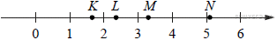

Установите соответствие между указанными точками и числами из правого столбца, которые им соответствуют.

ТОЧКИ |  | ЧИСЛА
А) K  Б) L  В) M  Г) N |  | 1) 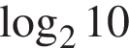  2)  3)  4)

Запишите в ответ цифры, расположив их в порядке, соответствующем буквам:

27. Каждому из четырёх неравенств в левом столбце соответствует одно из решений в правом столбце. Установите соответствие между неравенствами и их решениями.

НЕРАВЕНСТВА |  | РЕШЕНИЯ
А)  Б)  В)  Г) |  | 1)  2) 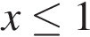  3)  4)

Запишите в ответ цифры, расположив их в порядке, соответствующем буквам:

28. На координатной прямой отмечены точкиK, L, M и N.
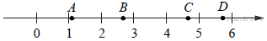
Установите соответствие между указанными точками и числами из правого столбца, которые им соответствуют.

ТОЧКИ |  | ЧИСЛА
А) A  Б) B  В) C  Г) D |  | 1) 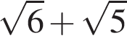  2) 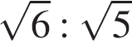  3) 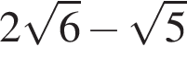  4) 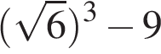

Запишите в ответ цифры, расположив их в порядке, соответствующем буквам:
29. На координатной прямой отмечены точки A, B, C, D (см. рисунок).
Число m равно 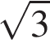.
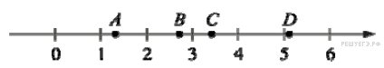
Установите соответствие между указанными точками и числами в правом столбце, которые им соответствуют.

Точки |  | Числа
А  B  C  D |  | 1) m + 1  2) m³  3) 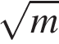  4)

В приведенной ниже таблице под каждой буквой, обозначающей точку, укажите номер соответствующего ей числа.

30. Задание 17 № 506261. На координатной прямой точками отмечены числа a, b, c, d и m. Установите соответствие между указанными точками и числами из правого столбца.

ТОЧКИ |  | ЧИСЛА
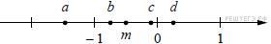 |  | 1) 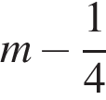  2) 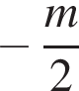  3) 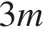  4) 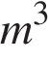

Запишите в ответ цифры, расположив их в порядке, соответствующем буквам:
31. Каждому из четырёх неравенств в левом столбце соответствует одно из решений в правом столбце. Установите соответствие между неравенствами и их решениями.

НЕРАВЕНСТВА |  | РЕШЕНИЯ
А) 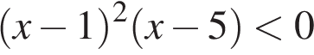  Б) 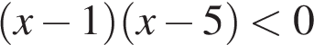  В) 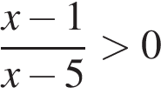  Г) 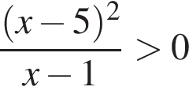 |  | 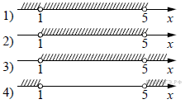

В таблице под каждой буквой укажите соответствующий номер.
32. На координатной прямой отмечены точки A, B, C, и D. Про число m известно, что оно равно 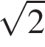.
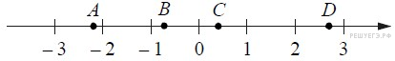
Установите соответствие между указанными точками и числами из правого столбца, которые им соответствуют.

ТОЧКИ |  | ЧИСЛА
А) A  Б) B  В) C  Г) D |  | 1) 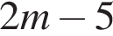  2)  3)  4) 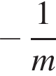

В таблице под каждой буквой укажите соответствующий номер.

33. Задание 17 № 506420. Каждому из четырёх неравенств в левом столбце соответствует одно из решений из правого столбца. Установите соответствие между неравенствами и их решениями.

НЕРАВЕНСТВА |  | РЕШЕНИЯ
А) 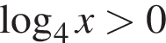  Б) 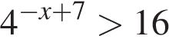  В) 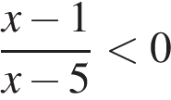  Г) 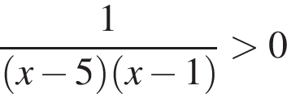 |  | 1) 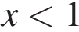 или 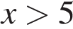  2)  3) 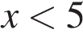  4) 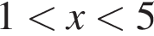

Запишите в ответ цифры, расположив их в порядке, соответствующем буквам:
34. На прямой отмечено число m.
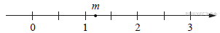
Каждому из четырёх чисел в левом столбце соответствует отрезок, которому оно принадлежит. Установите соответствие между числами и отрезками из правого столбца.

ТОЧКИ |  | ЧИСЛА
А)  Б)  В)  Г) |  | 1) [−1; 0]  2) [0; 1]  3) [1; 2]  4) [2; 3]

В таблице под каждой буквой укажите соответствующий номер.
35. Каждому из четырёх неравенств в левом столбце соответствует одно из решений из правого столбца. Установите соответствие между неравенствами и их решениями.

НЕРАВЕНСТВА |  | РЕШЕНИЯ
А)  Б)  В)  Г) |  | 1) 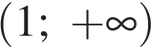  2) 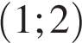  3)  4) 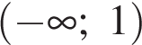

Впишите в приведённую в ответе таблицу под каждой буквой соответствующую цифру.

36. Каждому из четырёх неравенств в левом столбце соответствует одно из решений в правом столбце. Установите соответствие между неравенствами и их решениями.

НЕРАВЕНСТВА |  | РЕШЕНИЯ
А)  Б)  В)  Г) |  | 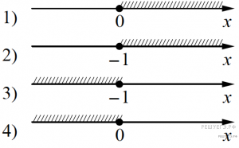

В таблице под каждой буквой укажите соответствующий номер.
37. Каждому из четырёх неравенств в левом столбце соответствует одно из решений в правом столбце. Установите соответствие между неравенствами и их решениями.

НЕРАВЕНСТВА |  | РЕШЕНИЯ
А) 0,5^{x} ≥ 2  Б) 0,5^{x} ≤ 2  В) 2^{x} ≤ 2  Г) 2^{x} ≥ 2 |  | 1) x ≥ −1  2) x ≥ 1  3) x ≤ −1  4) x ≤ 1

Запишите в ответ цифры, расположив их в порядке, соответствующем буквам:
38. Проставьте в соответствие каждому неравенству множество его решений.

НЕРАВЕНСТВА |  | РЕШЕНИЯ
А) 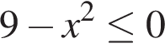  Б) 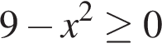  В) 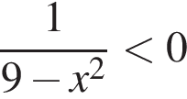  Г) 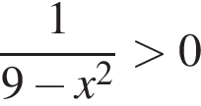 |  | 1) 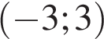  2) 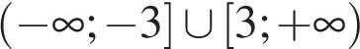  3) 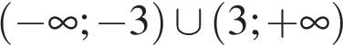  4) 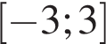

Запишите в ответ цифры, расположив их в порядке, соответствующем буквам:
39. Задание 17 № 506380. Каждому из четырёх неравенств в левом столбце соответствует одно из решений из правого столбца. Установите соответствие между неравенствами и их решениями.

НЕРАВЕНСТВА |  | РЕШЕНИЯ
А)  Б)  В)  Г) |  | 1) 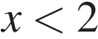 или 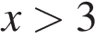  2) 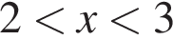  3)  4)

40. На координатной прямой отмечены точки K, L, M и N.

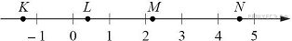
Про число m известно, что оно равно .
Установите соответствие между указанными точками и числами из правого столбца, которые им соответствуют.

ТОЧКИ |  | ЧИСЛА
А) K  Б) L  В) M  Г) N |  | 1)  2)  3)  4)

Впишите в приведённую в ответе таблицу под каждой буквой соответствующую цифру.
41. Задание 17 № 506790. На прямой отмечены точки K, L, M и N.

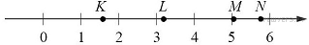

Установите соответствие между указанными точками и числами из правого столбца, которые им соответствуют.

ТОЧКИ |  | ЧИСЛА
А) K  Б) L  В) M  Г) N |  | 1) 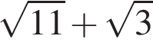  2) 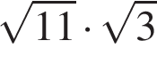  3) 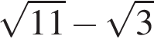  4) 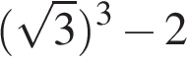

Запишите в ответ цифры, расположив их в порядке, соответствующем буквам:
42. На координатной прямой отмечены точки A, B, C, и D.
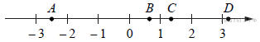
Число равно 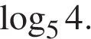
Каждой точке соответствует одно из чисел в правом столбце. Установите соответствие между указанными точками и числами.
ТОЧКИ |  | ЧИСЛА
А) A  Б) B  В) C  Г) D |  | 1)  2)  3) 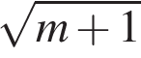  4)

В таблице под каждой буквой укажите соответствующий номер.
43. Каждому из четырёх неравенств в левом столбце соответствует одно из решений в правом столбце. Установите соответствие между неравенствами и их решениями.

НЕРАВЕНСТВА |  | РЕШЕНИЯ
А) 0,5^{x} ≥ 4  Б) 2^{x} ≥ 4  В) 0,5^{x} ≤ 4  Г) 2^{x} ≤ 4 |  | 1) 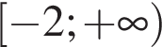  2) 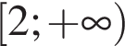  3) 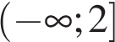  4) 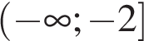

Запишите в ответ цифры, расположив их в порядке, соответствующем буквам:
44. Каждому из четырёх неравенств в левом столбце соответствует одно из решений из правого столбца. Установите соответствие между неравенствами и множествами их решениями.

НЕРАВЕНСТВА |  | РЕШЕНИЯ
А)  Б)  В)  Г) |  | 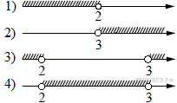

Впишите в приведённую в ответе таблицу под каждой буквой соответствующую цифру.
45. Каждому из четырёх неравенств в левом столбце соответствует одно из решений из правого столбца. Установите соответствие между неравенствами и их решениями.

НЕРАВЕНСТВА |  | РЕШЕНИЯ
А)  Б)  В)  Г) |  | 1) 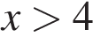  2)  3) 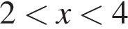  4) 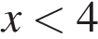

Впишите в приведённую в ответе таблицу под каждой буквой соответствующую цифру.
46. На координатной прямой отмечены точки 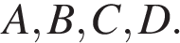 Установите соответствие между указанными точками и числами из правого столбца, которые им соответствуют.
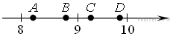

ТОЧКИ |  | ЧИСЛА
А) А  Б) B  В) C  Г) D |  | 1) 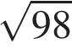  2) 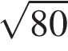  3) 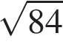  4) 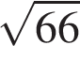

47. На прямой отмечены точки K, L, M и N.

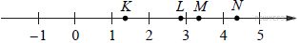

Установите соответствие между указанными точками и числами из правого столбца, которые им соответствуют.

ТОЧКИ |  | ЧИСЛА
А) K  Б) L  В) M  Г) N |  | 1) 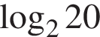  2)  3) 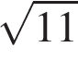  4) 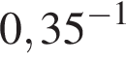

Запишите в ответ цифры, расположив их в порядке, соответствующем буквам:
48. Проставьте в соответствие каждому неравенству множество его решений.

НЕРАВЕНСТВА |  | РЕШЕНИЯ
А)  Б)  В)  Г) |  | 1) 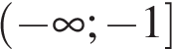  2) 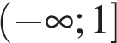  3) 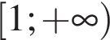  4) 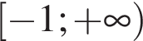

Запишите в ответ цифры, расположив их в порядке, соответствующем буквам:

49. Каждому из четырёх неравенств в левом столбце соответствует одно из решений из правого столбца. Установите соответствие между неравенствами и их решениями.

НЕРАВЕНСТВА |  | РЕШЕНИЯ
А)  Б)  В)  Г) |  | 1)  2)  3)  4)

Запишите в ответ цифры, расположив их в порядке, соответствующем буквам:

50. На прямой отмечено число m и точки K, L, M и N.

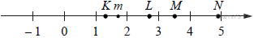

ТОЧКИ |  | ЧИСЛА
А) K  Б) L  В) M  Г) N |  | 1)  2)  3) 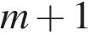  4)

Запишите в ответ цифры, расположив их в порядке, соответствующем буквам:
А | Б | В | Г

